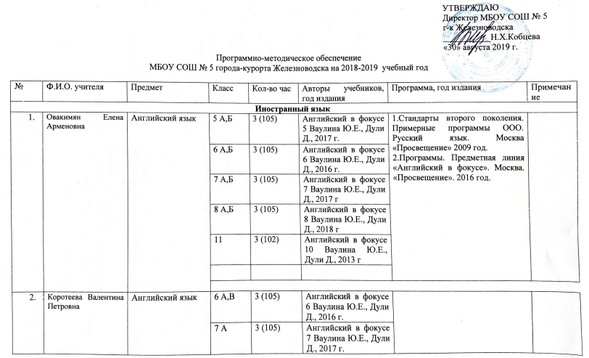
УТВЕРЖДАЮ
Директор МБОУ СОШ № 5
г-к Железноводска
___________Н.Х.Кобцева
«30» августа 2019 г.
Программно-методическое обеспечение
МБОУ СОШ № 5 города-курорта Железноводска на 2018-2019 учебный год

№ | Ф.И.О. учителя | Предмет | Класс | Кол-во час | Авторы учебников, год издания | Программа, год издания | Примечание
Иностранный язык
 | Овакимян Елена Арменовна | Английский язык | 5 А,Б | 3 (105) | Английский в фокусе 5 Ваулина Ю.Е., Дули Д., 2017 г. | 1.Стандарты второго поколения. Примерные программы ООО. Русский язык. Москва «Просвещение» 2009 год.  2.Программы. Предметная линия «Английский в фокусе». Москва. «Просвещение». 2016 год.
 |  |  | 6 А,Б | 3 (105) | Английский в фокусе 6 Ваулина Ю.Е., Дули Д., 2016 г.
 |  |  | 7 А,Б | 3 (105) | Английский в фокусе 7 Ваулина Ю.Е., Дули Д., 2017 г
 |  |  | 8 А,Б | 3 (105) | Английский в фокусе 8 Ваулина Ю.Е., Дули Д., 2018 г
 |  |  | 11 | 3 (102) | Английский в фокусе 10 Ваулина Ю.Е., Дули Д., 2013 г
- 2 | Коротеева Валентина Петровна | Английский язык | 6 А,В | 3 (105) | Английский в фокусе 6 Ваулина Ю.Е., Дули Д., 2016 г.
 |  |  | 7 А | 3 (105) | Английский в фокусе 7 Ваулина Ю.Е., Дули Д., 2017 г.
 |  |  | 8 А,Б,В | 3 (105) | Английский в фокусе 9 Ваулина Ю.Е., Дули Д., 2018 г.
 |  |  | 11 | 3 (102) | Английский в фокусе 10 Ваулина Ю.Е., Дули Д., 2013 г.
 | Кузьменко Виктория Викторовна | Английский язык | 5 А,Б,Г | 3 (105) | Английский в фокусе 5 Ваулина Ю.Е., Дули Д., 2017 г.
 |  |  | 6 Б,В,Г | 3 (105) | Английский в фокусе 6 Ваулина Ю.Е., Дули Д., 2017 г.
 |  |  | 7 Б | 3 (105) | Английский в фокусе 7 Ваулина Ю.Е., Дули Д., 2017 г
 |  |  | 8 В | 3 (105) | Английский в фокусе 8 Ваулина Ю.Е., Дули Д., 2019 г
 | Сивак Елена Владимировна | Английский язык | 7 В | 3 (105) | Английский в фокусе 7 Ваулина Ю.Е., Дули Д., 2017 г.
 |  |  | 8 Г | 3 (105) | Английский в фокусе 8 Ваулина Ю.Е., Дули Д., 2018 г.
 |  |  | 9 А,Б,В | 3 (102) | Английский в фокусе 9 Ваулина Ю.Е., Дули Д., 2018 г.
 |  |  | 10 | 3 (105) | Английский в фокусе 10 Ваулина Ю.Е., Дули Д., 2013 г
 | Белозёр Татьяна Владимировна | Английский язык | 5 В | 3 (105) | Английский в фокусе 5 Ваулина Ю.Е., Дули Д., 2017 г.
 | Исмаилова Татьяна Николаевна | Немецкий язык | 9 А,Б,В | 2 (68) | Горизонты. Немецкий язык. Второй иностранный язык.  М.М. Аверин, Дж. Фридерике, 2020г. | 1.Стандарты второго поколения. Примерные программы ООО. Русский язык. Москва «Просвещение» 2009 год.  2.Программы. Предметная линия «Горизонты». Москва. «Просвещение». 2017 год.

